Додаток
до рішення виконавчого комітету
від 24.09.2021 № 592

ПЕРЕЛІК
замовників, яким дозволено розміщення соціальної реклами
№ з/п | Замовник соціальної реклами | Тип рекламного засобу | Кількість, од. (щомісячно) | Період  розміщення | Власник рекламних засобів, на яких планується розміщення соціальної реклами, інші примітки | Макет
1. | Національний банк України | Білборд  3м х 6м  Сіті-лайт  1,2м х 1,8м | 5  5 | жовтень – листопад 2021 року | Тематичні сюжети Всеукраїнської інформаційної кампанії із безпеки готівкових розрахунків «Анатомія гривні»  Виготовлення постерів за кошти бюджету Сумської міської територіальної громади (виконавець – управління архітектури та містобудування Сумської міської ради)  Розміщення сюжетів у разі вільних площин конструкцій у операторів зовнішньої реклами. | 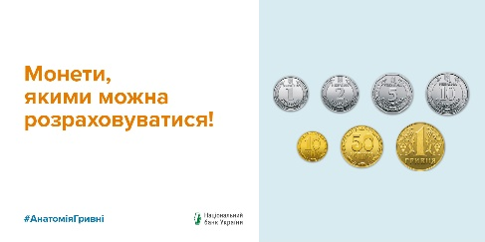  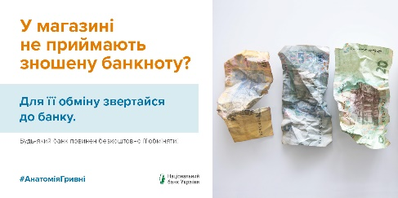  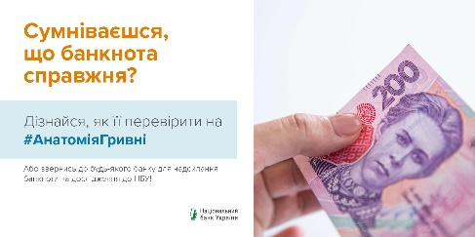  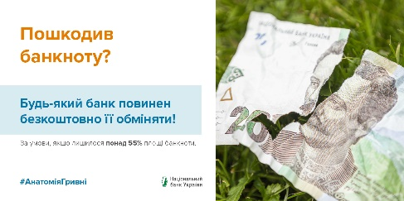  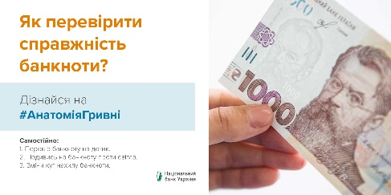
2. | Військова частина 3051 Національна гвардія України | Білборд  3м х 6м  Сіті-лайт  1.2 м х 1.8 м | 5  5 | жовтень –  грудень  2021 року | Тематичні сюжети інформаційного супроводження виконання завдань служби.  Виготовлення постерів за кошти бюджету Сумської міської територіальної громади (виконавець – управління архітектури та містобудування Сумської міської ради) за наданими заявником макетами.  Розміщення сюжетів у разі вільних площин конструкцій у операторів зовнішньої реклами. | 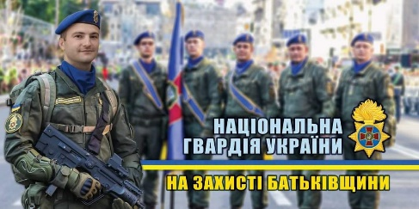

Начальник управління архітектури та
містобудування Сумської міської ради –
головний архітектор А.В. Кривцов

